弘扬伟大东北抗联精神挺 起脊梁再创辉煌一一 自动 化系直播图文总结

在历史的长河中，东北抗联 以其顽强不屈的斗志和坚定 的革命信念，铸就了中华民 族抗争史上的一段传奇。本 次直播活动，我们有幸再次 回顾了那段血与火的岁月，精神的时代价值和深远意义。通过观看这次直播，我们不仅重温了历史，更重要的是， 我们从中汲取到了前进的力 量，激发了我们在新时代背 景下，继续弘扬伟大东北抗 联精神，挺起民族脊梁，再创辉煌的决心和信心。

直播中，主讲人详细介绍了 东北抗联的历史背景、主要 战役和英雄人物，以及东北 抗联在中国抗日战争中的重 要地位和作用。通过对一系 列惊心动魄的战斗故事的讲 述，展现了东北抗联战士们 面对强敌不畏艰难、英勇斗 争的精神风貌。同时，直播 还对东北抗联精神的内涵进 行了深入解读，即坚定的理 想信念、顽强的斗争精神，不可分割的团结协作。这些内容不仅丰富了我们的历史知识，更让我们对抗联精神有了更加深刻的理解。

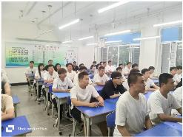

东北抗联精神是中华民族精 神宝库中的宝贵财富，它不 仅仅是历史的记忆，更是激 励我们前进的强大动力。在 当前全面建设社会主义现代 化国家新征程中，东北抗联 精神具有重要的现实意义和 时代价值。它告诉我们，面 对任何困难和挑战，只要我 们有坚定的信仰、顽强的意 志和无私的奉献 ， 就没有克服不了的难关。同时，东北抗联精神也是推动社会主义 核心价值体系建设的重要内 容，对于培养和践行社会主 义核心价值观，具有不可替 代的作用。

要弘扬东北抗联精神，首先 需要我们深入学习东北抗联 的历史和精神内涵，将其融 入日常生活和工作中，转化 为具体的行动和实践。其次，要加强对东北抗联精神 的宣传和教育 特别是青少 年教育，让更多的人了解和 传承这一宝贵的精神财富。 再次，要在全社会形成尊崇 英雄、学习英雄的良好风尚，鼓励大家在各自的岗位 上发扬东北抗联精神，为实 现中华民族的伟大复兴贡献 力量。

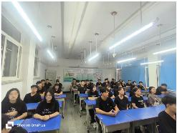

总之，通过观看这次直播， 不仅加深了对东北抗联历史 的认识，更重要的是，我们感受到了东北抗联精神的力量。在新的历史时期，我们要继承和发扬这种精神，以新时代的东北抗联精神。让我们携手同心，挺起民族脊梁，不忘初心，砥砺前行，共同创造属于我们这个时代的辉煌 !